**Приложение Б**

Схема сайта

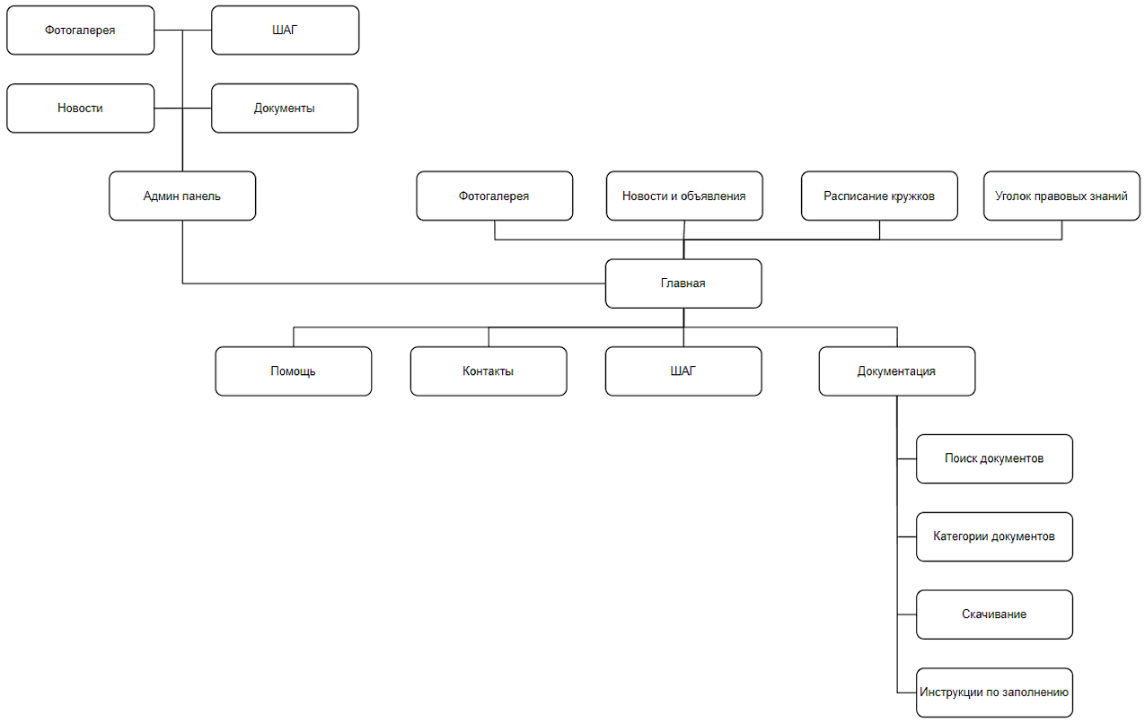

Рисунок Б.1 – Схема сайта